

Fundacja Avalon
biuroprasowe.fundacjaavalon.pl

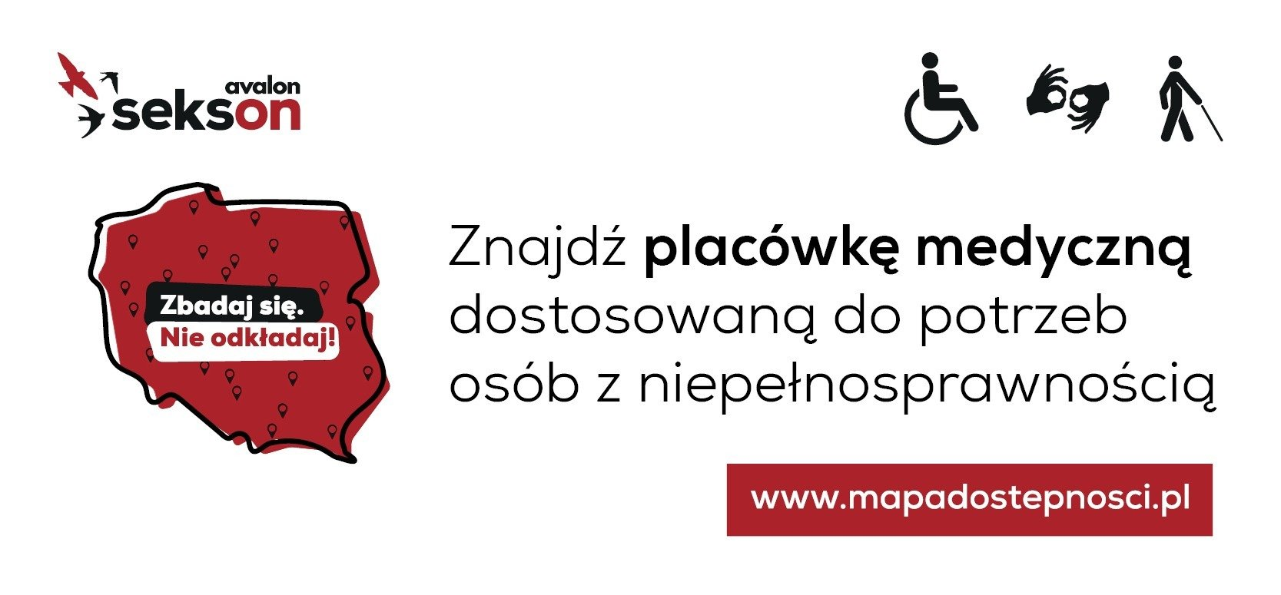

Rusza akcja społeczna Fundacji Avalon pod hasłem „Zbadaj się. Nie odkładaj!”

2021-02-11

W odpowiedzi na wyniki badań„Seksualność i rodzicielstwo osób z niepełnosprawnością ruchową”, 11 lutego Fundacja Avalon startuje z akcją „Zbadaj się. Nie odkładaj!”. W mediach społecznościowych projektu Sekson publikowane będą krótkie filmy zachęcające do profilaktyki, a także korzystania zMapy Dostępności Fundacji Avalon, na której osoby z niepełnosprawnością mogą znaleźć dostosowane do swoich potrzeb placówki i gabinety, a także specjalistów z doświadczeniem w pracy z OzN.

Do akcji społecznej zaangażowane zostały osoby z różnymi niepełnosprawnościami, które starają się zachęcić innych do regularnych badań, mówiąc o własnych doświadczeniach. Częstym powodem odkładania konsultacji medycznych jest kwestia dostępności gabinetu, a także obawa przed kontaktem z lekarzem specjalistą, który nie zawsze potrafi odpowiednio podejść do osoby z niepełnosprawnością.

Badam się regularnie bo kocham swoje życie. Wiem, że bliskie mi osoby chcą żebym żyła jak najdłużej w zdrowiu i szczęściu. Właśnie dzięki badaniom ratujemy zdrowie. Cieszę się, że powstała Mapa Dostępności, dzięki której w łatwy sposób można znaleźć specjalistę z doświadczeniem w pracy z osobami z niepełnosprawnością oraz dostosowany gabinet. Dlatego gorąco zachęcam, zbadaj się, nie odkładaj!
Bogumiła Siedlecka-Goślicka, influencerka prowadząca vlog Anioł na Resorach i jedna z bohaterek akcji "Zbadaj się. Nie odkładaj!"

Akcja „Zbadaj się. Nie odkładaj!” odpowiedzią na wyniki badań

Wyniki badania “Seksualność i rodzicielstwo osób z niepełnosprawnością ruchową” pokazują, że większość osób ma problemy ze znalezieniem specjalisty z doświadczeniem, którego gabinet byłby przystosowany do przyjęcia osoby z niepełnosprawnością. Aż 1/3 respondentów nigdy nie była u lekarzy takich specjalizacji, jak ginekolog czy urolog.

Okazuje się, że duża część OzN nie mając informacji o tym, gdzie można znaleźć dostępną placówkę medyczną lub w obawie przed tym, co czeka ich na miejscu, rezygnuje z wizyty u specjalisty. Gdy się o tym dowiedzieliśmy, natychmiast postanowiliśmy to zmienić. Powstała Mapa Dostępności. Teraz przed nami trudne zadanie zachęcenia osób z niepełnosprawnościami do częstszych wizyt u lekarzy i jak najczęstszych badań.
Krzysztof Dobies, dyrektor generalny Fundacji Avalon

Mapa Dostępności źródłem informacji!

Mapa Dostępności Fundacji Avalon to obejmująca całą Polskę wyszukiwarka dostosowanych gabinetów i specjalistów rozumiejących potrzeby OzN. Jest dostępna pod adresem www.mapadostepnosci.pl Zaznaczono na niej istotne elementy w zakresie dostępności, takie jak możliwość łatwego dotarcia do placówki, dostosowanie architektoniczne, lokalizacja gabinetu na terenie placówki, alternatywne sposoby rejestracji lub odbioru wyników oraz dostęp do specjalisty z doświadczeniem w pracy z OzN. Pacjenci z niepełnosprawnością zwracają również uwagę na komfort przebiegu wizyty i pewność co do tego, że zostanie ona przeprowadzona w atmosferze szacunku, prywatności i intymności.

Zbuduj z nami Mapę dla całej Polski

Na Mapie Dostępności można znaleźć gabinety, placówki i specjalistów z całej Polski.

To ogromne przedsięwzięcie, dlatego w procesie budowy Mapy liczymy na pomoc osób, które pracują w placówkach dostosowanych do potrzeb OzN lub znają takie miejsca. Można je zgłaszać poprzez formularz dostępny na stronie. Każde zgłoszenie to krok w kierunku większej dostępności opieki medycznej dla pacjentów z niepełnosprawnością. Już teraz chcielibyśmy wyrazić ogromną wdzięczność za pomoc.
Krzysztof Dobies, dyrektor generalny Fundacji Avalon

Osoby z niepełnosprawnościami nie powinny rezygnować z badań czy porady specjalistów i lekarzy. Przejawem myślenia Fundacji o profilaktyce zdrowotnej jest właśnie akcja „Zbadaj się. Nie odkładaj!” i projekt Mapy Dostępności. Szczególnie znaczące dla Fundacji jest poparcie, jakie organizacja otrzymała od osób zaangażowanych w akcję, swoich podopiecznych i sympatyków, którzy postanowili opowiedzieć dlaczego badania są dla nich ważne.

Seksonto projekt Fundacji Avalon, którego celem jest obalanie stereotypów związanych z seksualnością i rodzicielstwem osób z niepełnosprawnością ruchową. Projekt realizowany jest pod hasłem #wyłączamytabu i #włączamywiedzę. Fundacja prowadzi badania, organizuje konferencje, edukuje, przeciwdziała wykluczeniu tworząc Mapę Dostępności. Organizuje wirtualną wystawą zdjęć i filmów „Pełnosprawni w miłości”, w której bohaterami są osoby z niepełnosprawnością wraz ze swoimi partnerami lub rodzinami. Realnie wpływa na sposób postrzegania życia intymnego osób z niepełnosprawnością.

Fundacja Avalon to jedna z największych organizacji pozarządowych w Polsce wspierających osoby z niepełnosprawnościami i przewlekle chore z całej Polski. Fundacja powstała w 2006 roku, a od roku 2009 posiada status organizacji pożytku publicznego. i oferuje pomoc potrzebującym w obszarze finansowym, a także prowadzi szereg programów społecznych i edukacyjnych, mających na celu zmianę postrzegania osób z niepełnosprawnościami w polskim społeczeństwie.

Fundacja Avalon aktualnie wspiera ponad 11000 osób z całej Polski. Łączna wartość pomocy udzielonej przez Fundację swoim podopiecznym wynosi 204 mln.

